COMUNICATO STAMPA

Assicurati ad Arte
presenta

MOVING PEOPLE
di Elio Pastore

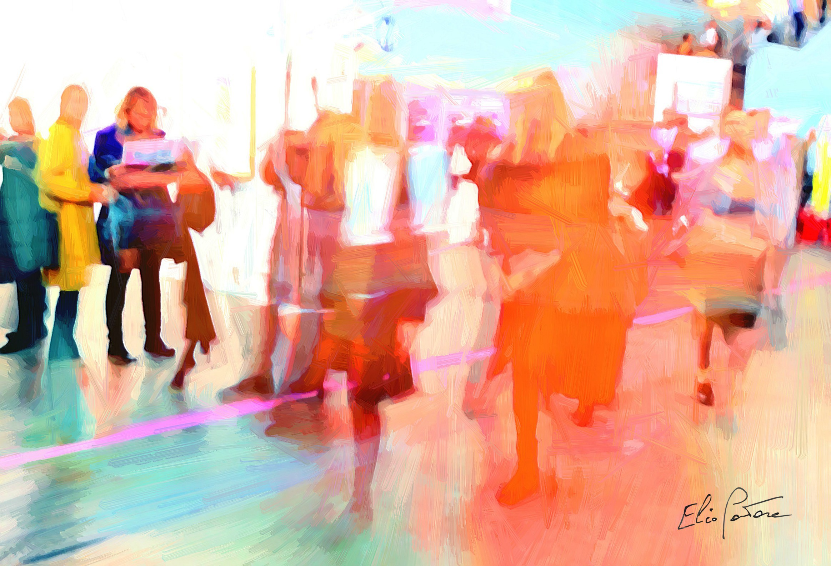

15 - 29 Novembre 2019
GTA Assicurazioni, Via A. Gramsci 10, Torino

A cura di: Afrodite Oikonomidou

Nasce a Torino una nuova iniziativa dedicata alle arti visive, ospitata nello spazio inusuale di un’agenzia assicurativa. Assicurati ad Arte è un ciclo di mostre personali e collettive nella sede dell’Agenzia GTA Assicurazioni in Via Gramsci 10 a Torino. Il progetto prende vita dalla considerazione che il protagonismo dei privati è stato una componente importante per il posizionamento di Torino quale polo internazionale dell’arte contemporanea. In questo contesto, l’agenzia di assicurazioni rappresenta un luogo stimolante e dinamico perché, per sua natura, è un luogo dove le relazioni sono fondate sulla fiducia, sulla qualità dei rapporti interpersonali, sulla profonda conoscenza reciproca. Organizzare un’esposizione nei locali dell’agenzia significa aprire al pubblico gli spazi di lavoro, mettere a disposizione gli uffici in una forma di gradevole accoglienza, favorendo un rapporto più fluido e amichevole con clienti e nuovo pubblico e offrendo un’occasione di visibilità agli artisti del territorio.
Come iniziativa inaugurale viene proposta la mostra di Elio Pastore, a cura di Afrodite Oikonomidou. Il noto artista torinese presenterà la nuova serie di lavori intitolata Moving people. Si tratta di opere realizzate con pittura digitale o tecniche miste che traggono ispirazione dalla presenza umana nei vari contesti urbani, all’interno dell’inarrestabile flusso di folla che caratterizza la società contemporanea.
Quest’ultimo progetto pittorico di Elio Pastore nasce a fine 2017 e si sviluppa intorno al motivo principale della perdita di personalità del singolo individuo nel vortice frenetico della quotidianità. Le figure e i volti, dipinti con tratti veloci e spesso abbozzati senza connotati precisi, creano un racconto che rispecchia la condizione umana nelle nostre megalopoli. L’occhio attento e sensibile di Pastore elabora situazioni tipiche della nostra vita di ogni giorno e restituisce con enfasi personaggi quasi ridotti a un’entità eterea, che può essere percepita nello stesso tempo come frivola o inquietante. I dipinti diventano così una sorta di narrazione utopica nella quale la presenza umana, preda dei movimenti di massa sempre più indistinti e dispersivi, si perde sino a diventare assenza. Solo saltuariamente si coglie, qua e là, qualche individualità che sopravvive a fatica come un segno di residua speranza. Ma in fondo, l’elemento predominante nelle 20 opere esposte è la presa di coscienza dell’artista che, attraverso colori forti elaborati con maestria, ci trasmette il suo pensiero critico, i suoi dubbi, le sue aspettative da un mondo che cambia inarrestabilmente.

Breve nota biografica
Elio Pastore, nato a Torino, esordisce nel 1992 con opere di arte digitale e frattale. Successivamente realizza tecniche miste, incisioni laser su alluminio oltre che disegni e dipinti eseguiti con tecniche classiche. Espone dal 1994 ed ha al suo attivo oltre 130 mostre fra personali e collettive, in gallerie e centri culturali in Italia e all’estero. Una sua opera è stata pubblicata su “Enciclopedia Treccani dei ragazzi”. Oltre trenta suoi lavori sono già apparsi in copertina su libri, periodici e riviste e le sue opere sono presenti in numerose collezioni pubbliche e private. Negli ultimi anni ha realizzato un ciclo di ritratti e figure femminili ad olio e a matita, legati al periodo Liberty e alla Belle Epoque. La serie di dipinti digitali chiamata “Moving people” ha avuto inizio nel 2017 e continua a svilupparsi ad oggi.

INFO

Moving People
di Elio Pastore

GTA Assicurazioni
Via A. Gramsci 10, Torino

Durata della mostra
Dal 15 al 29 Novembre 2019

Orario di apertura
Dal Lunedì al Venerdì 09.00-13.00 e 14.30-18.30

Inaugurazione
Venerdì 15 Novembre, ore 18.00

A cura di
Afrodite Oikonomidou

Informazioni e materiale: www.eliopastore.it / e-mail: contatti@eliopastore.it

